Р О С С И Й С К А Я Ф Е Д Е Р А Ц И Я
Б Е Л Г О Р О Д С К А Я О Б Л А С Т Ь

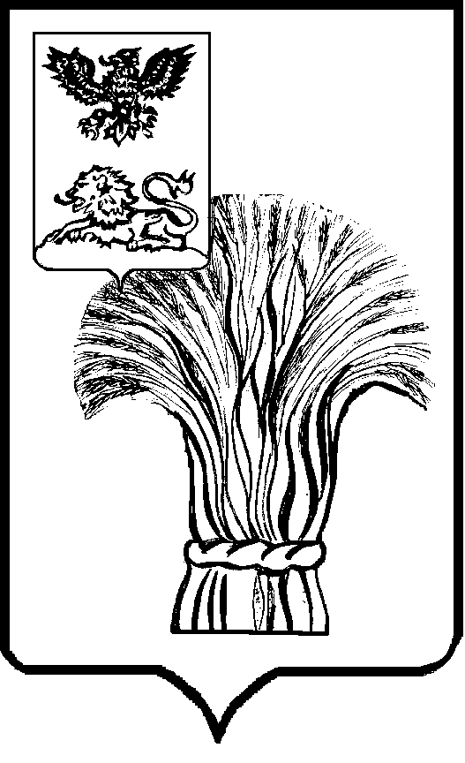

МУНИЦИПАЛЬНЫЙ СОВЕТ МУНИЦИПАЛЬНОГО РАЙОНА
«РОВЕНЬСКИЙ РАЙОН»
ТРЕТЬЕГО СОЗЫВА

Р Е Ш Е Н И Е

24 марта 2023 г. № 62/436

О назначении публичных слушаний по проекту решения «Об исполнении местного бюджета Ровеньского района за 2022 год»

В соответствии с Федеральным законом от 6 октября 2003 года № 131-ФЗ «Об общих принципах организации местного самоуправления в Российской Федерации», Уставом Ровеньского района Муниципальный совет Ровеньского района р е ш и л:
- Назначить публичные слушания по проекту решения Муниципального совета Ровеньского района «Об исполнении местного бюджета Ровеньского района за 2022 год» на 25 апреля 2023 года.
- Провести публичные слушания в зале администрации муниципального района «Ровеньский район» Белгородской области (п.Ровеньки, ул. Ленина,д.50) 25 апреля 2023 года в 10 часов 00 минут.
- Назначить председательствующим на публичных слушаниях председателя Муниципального совета Ровеньского района Некрасова Владимира Алексеевича.
- Сформировать рабочую группу по организации проведения публичных слушаний в составе:
- Смоленская Ирина Александровна - председатель комиссии по экономическому развитию, бюджету и налогам Муниципального совета Ровеньского района,
- Брежнева Елена Владимировна – заместитель председателя комиссии по экономическому развитию, бюджету и налогам Муниципального совета Ровеньского района,
- Подобная Марина Викторовна - первый заместитель главы администрации Ровеньского района по экономике - начальник управления финансов и бюджетной политики администрации Ровеньского района.
- Поручить членам рабочей группы предпринять меры по созданию необходимых условий для проведения публичных слушаний по проекту решения Муниципального совета Ровеньского района «Об исполнении местного бюджета Ровеньского района за 2022 год».
- Опубликовать настоящее решение, а так же проект решения «Об исполнении местного бюджета Ровеньского района за 2022 год» в газете «Ровеньская нива».

Председатель Муниципального совета
Ровеньского района В.А. Некрасов

